ESTRATEGIA DE RENDICIÓN DE CUENTAS

AGENCIA DE RENOVACIÓN DEL TERRITORIO

Bogotá D.C., julio de 2026

Elaboró | Revisó | Aprobó
Nombre: Juliana Chamorro Gerena  Cargo: Gestor GIT Relación Estado Ciudadano  Fecha: | Nombre: Hernán Cortes  Cargo: Coordinador GIT Relación Estado Ciudadano ( E )  Fecha: | Nombre:  Cargo:  Fecha:

Tabla de contenido
1. Introducción 2
2. Marco normativo 4
3. Enfoque institucional de la rendición de cuentas 4
4. Diagnóstico del estado de la rendición de cuentas en la entidad 5
4.1. Resultados de la medición de FURAG – IDI 5
4.2. Resultados del autodiagnóstico MIPG 6
4.3. Principales hallazgos y retos para la vigencia 2026 10
5. Condiciones del entorno para la rendición de cuentas 11
5.1. Contexto social, económico, político, ambiental y cultural 12
6. Grupos de interés 13
6.1. Ciudadanía en general 14
6.2. Grupos diferenciales y étnicos 14
6.3. Organizaciones sociales y comunitarias 16
6.4. Sector productivo y empresarial 16
6.5. Entidades del Estado 16
6.6. Comunidad internacional y cooperación 17
6.7. Medios de comunicación y opinión pública 17
6.8. Academia 17
7. Objetivos de la estrategia 18
7.1. Objetivo general 18
7.2. Objetivos específicos 18
7.3. Metas e indicadores de la estrategia. 18
8. Elementos de la rendición de cuentas 19
9. Etapas de la estrategia de rendición de cuentas 19
9.1. Aprestamiento 20
9.1.1. Conformación del equipo Líder de la Rendición de Cuentas 20
9.1.2. Roles del equipo de rendición de cuentas 20
9.1.3. Priorización de grupos de valor 21
9.1.4. Consulta de temas de interés y metodologías para el espacio de diálogo 21
9.1.5. Sensibilización interna sobre rendición de cuentas 22
9.1.6. Coordinación con entidades del sector y niveles territoriales 23
9.1.7. Relación con Entes de control 24
9.2. Diseño 25
9.2.1. Definición del reto estratégico 25
9.2.2. Identificación de derechos garantizados a través de la gestión institucional 25
9.2.3. Identificación de Espacios de Diálogo para la Rendición de Cuentas 26
9.2.4. Metodología 26
9.2.5. Presupuesto de la estrategia 26
9.2.6. Cronograma de ejecución 27
9.2.7. Mecanismos virtuales complementarios 28
9.2.8. Estrategia de comunicaciones 28
9.2.9. Estandarización de formatos internos de reporte 29
9.2.10. Validación y co-construcción de la estrategia con grupos de interés 30
9.3. Preparación 30
9.3.1. Generación y análisis de información en lenguaje claro 31
9.3.2. Publicación y Difusión de la Información 32
9.3.3. Preparación de los Espacios de Diálogo 32
9.3.4. Convocatoria a la Ciudadanía y Grupos de Interés 33
9.4. Ejecución 34
9.4.1. Desarrollo de los espacios de diálogo 34
9.4.2. Sistematización de resultados y aportes ciudadanos 35
9.5. Seguimiento y evaluación 35
9.5.1. Metas e indicadores 36
9.5.2. Formulación y seguimiento a planes de mejoramiento 37
9.5.3. Publicación y respuesta a observaciones ciudadanas 37
9.5.4. Atención a recomendaciones de órganos de control 38
9.5.5. Evaluación por Control Interno 38
9.5.6. Documentación de buenas prácticas y lecciones aprendidas 38
9.5.7. Evaluación final del cumplimiento del reto, objetivos y metas 38
10. Documentos relacionados 39
11. Anexos 39
12. Control de versiones 39

Introducción
La Estrategia Institucional de Rendición de Cuentas de la Agencia de Renovación del Territorio –ART– constituye un instrumento de gestión pública orientado a fortalecer la transparencia, la responsabilidad institucional y el control social en el marco de la implementación del Acuerdo Final de Paz, los Programas de Desarrollo con Enfoque Territorial (PDET) el Programa Nacional Integral de Sustitución de cultivos de uso ilícito (PNIS) y el programa RENHACEMOS.
Esta estrategia reconoce la rendición de cuentas como un proceso permanente de interacción entre el Estado y la ciudadanía, que va más allá de la entrega de información y se orienta al diálogo, la evaluación y la mejora continua de la gestión pública. El documento define los lineamientos conceptuales, metodológicos y operativos que orientan la planeación, ejecución, seguimiento y evaluación de los ejercicios de rendición de cuentas de la entidad, en coherencia con el Modelo Integrado de Planeación y Gestión (MIPG) y el Manual Único de Rendición de Cuentas (MURC).
La evaluación realizada a la estrategia de la vigencia 2025 permite evidenciar avances significativos en la implementación de la Estrategia de Rendición de Cuentas de la Agencia de Renovación del Territorio (ART), así como oportunidades de mejora que fortalecerán la transparencia, la participación ciudadana y la gestión institucional en el marco de los lineamientos del Manual Único de Rendición de Cuentas (MURC).
La ART alcanzó un puntaje de 64.7 en el autodiagnóstico de rendición de cuentas actualizado a 2026, ubicándose en un nivel de consolidación. Este resultado refleja un esfuerzo por consolidar una cultura institucional orientada a la transparencia y al diálogo con la ciudadanía. Sin embargo, se identifican áreas que requieren mayor estructuración documental, articulación institucional y fortalecimiento metodológico, especialmente en lo referente al uso de los insumos de participación y la trazabilidad de las decisiones derivadas de los espacios de diálogo.
En términos generales, la estrategia de rendición de cuentas de la ART avanza hacia la consolidación de un modelo territorializado, participativo y con enfoque diferencial, en coherencia con su misión institucional. No obstante, la evaluación evidencia la necesidad de transitar de un ejercicio predominantemente informativo a uno más dialógico, participativo y orientado a la toma de decisiones compartidas. Elementos que se pretenden abordar en la estrategia para la vigencia 2026. Igualmente, este documento y sus bases conceptuales son base para la estrategia de 2027, cuyas acciones serán incluidas en el Programa de Transparencia y Ética Pública, de tal manera que este documento agrupa las bases conceptuales de la estrategia 2026 y 2027.

Marco normativo
La rendición de cuentas se entiende como el deber de las entidades públicas de informar, explicar y responder por su gestión ante la ciudadanía, y como el derecho de esta a exigir información, participar en el diálogo público y ejercer control social. Desde una perspectiva democrática, la rendición de cuentas fortalece la legitimidad institucional y contribuye a la consolidación de una cultura de lo público basada en la confianza y la corresponsabilidad.
En Colombia, este proceso se sustenta en el siguiente marco normativo
- Constitución Política artículos 2, 40 y 74
- Ley 1757 de 2015 “Por la cual se dictan disposiciones en materia de promoción y protección del derecho a la participación democrática”
- Ley 1712 de 2014 “Por medio de la cual se crea la Ley de Transparencia y del Derecho de Acceso a la Información Pública Nacional y se dictan otras disposiciones”
- Decreto 1083 de 2015 “Por medio del cual se expide el Decreto Único Reglamentario del Sector de Función Pública.”
- Decreto Ley 893 de 2017 “Por el cual se crean los Programas de Desarrollo con Enfoque Territorial (PDET)”
- Decreto 896 de 2017 “Por el cual se crea el Programa Nacional Integral de Sustitución de cultivos de uso ilícito (PNIS)”
- El Manual Único de Rendición de Cuentas del Departamento Administrativo de la Función Pública
- Acuerdo Final de Paz

Enfoque institucional de la rendición de cuentas
La estrategia de rendición de cuentas de la ART se fundamenta en un enfoque de derechos, que reconoce a la ciudadanía como titular de derechos políticos y administrativos. Asimismo, incorpora un enfoque territorial, que adapta los mecanismos de rendición de cuentas a las dinámicas, capacidades y realidades de los territorios PDET/PNIS/RENHACEMOS, reconociendo la diversidad subregional y la necesidad de metodologías diferenciadas.
El enfoque diferencial orienta la estrategia a garantizar la participación efectiva de grupos históricamente excluidos, como comunidades étnicas, mujeres, jóvenes, personas mayores y víctimas del conflicto armado. El enfoque de género asegura la incorporación de las voces, necesidades e intereses de las mujeres en los ejercicios de rendición de cuentas, reconociendo las desigualdades estructurales que enfrentan en los territorios rurales.
Finalmente, el enfoque reparador permite que la rendición de cuentas contribuya a la reconstrucción de la confianza entre el Estado y las comunidades afectadas por el conflicto, promoviendo el reconocimiento del daño, la verdad institucional y la no repetición.

Diagnóstico del estado de la rendición de cuentas en la entidad

Resultados de la medición de FURAG – IDI
El análisis de los ejercicios de rendición de cuentas desarrollados por la ART evidencia avances significativos en la institucionalización del proceso, especialmente en la planeación anual, la diversificación de canales de comunicación y la articulación con la estrategia de participación ciudadana. La entidad ha fortalecido la publicación proactiva de información, la realización de espacios de diálogo territorial y la sistematización de resultados.
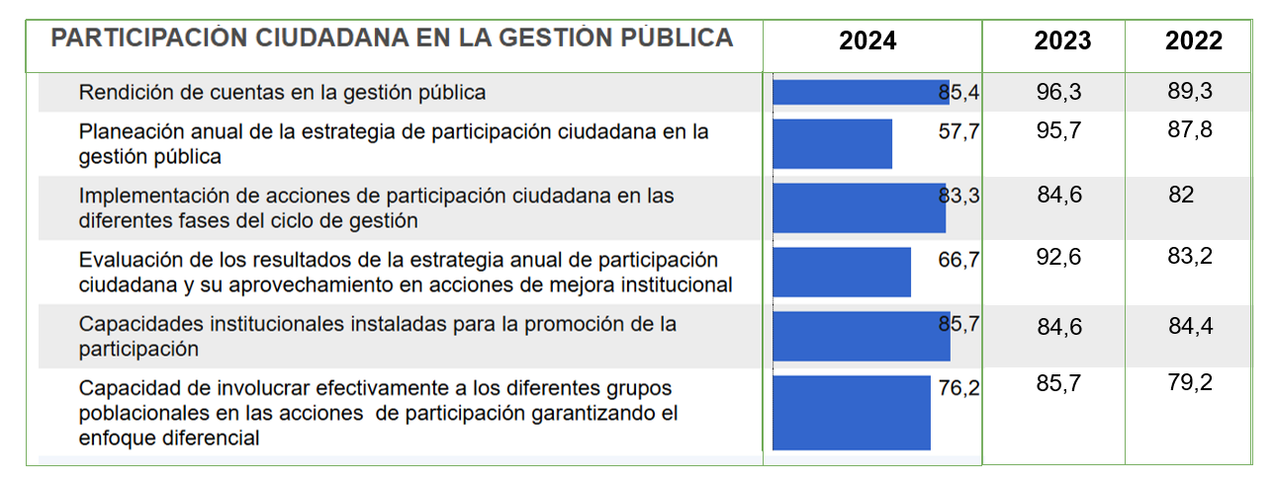
En la medición de 2025, obtuvimos un incremento en la medición de la política de participación ciudadana de 14,6 puntos. En ese marco, el componente de rendición de cuentas pasó de 85,4 puntos en 2024 a 90,5 en 2025. Tal como se presenta en el siguiente cuadro:
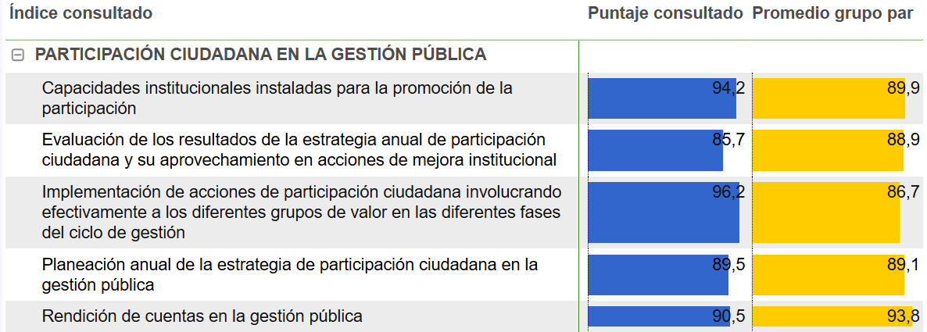
No obstante, persisten desafíos relacionados con la diversificación de los espacios de rendición de cuentas, la sistematización, seguimiento y reporte de cumplimiento a compromisos, la generación de acciones de mejora y el establecimiento de planes de mejoramiento producto de los resultados de los diálogos de rendición de cuentas. Igualmente, hace falta desarrollar ejercicios que permitan identificar la medición del impacto real de la rendición de cuentas en la toma de decisiones institucionales y la retroalimentación efectiva a la ciudadanía sobre los compromisos adquiridos. Estas brechas evidencian la necesidad de consolidar la rendición de cuentas como un proceso continuo y no como un evento aislado que se agota en la audiencia pública.

Resultados del autodiagnóstico MIPG
En la actualización del autodiagnóstico de rendición de cuentas se obtuvo un resultado de 67,4 puntos, lo que ubica a la entidad en un nivel de consolidación.
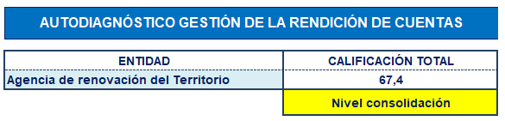
Con relación a los elementos evaluados en cada componente del autodiagnóstico se presentan los siguientes resultados:
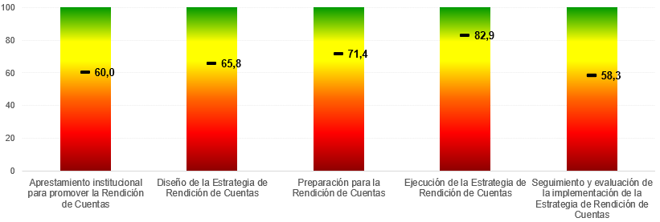
En el componente de Aprestamiento institucional para promover la rendición de cuentas se evaluaron dos categorías: analizar las debilidades y fortalezas para la rendición de cuentas; e identificar espacios de articulación y cooperación para la rendición de cuentas.
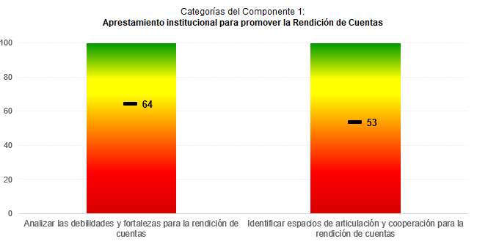
En la primera se identifican oportunidades de mejora en la identificación de debilidades y fortalezas de la entidad para promover la participación utilizando como insumo fuentes externas y la evaluación de la Oficina de planeación y/o de Control Interno. Adicionalmente, se hace necesario fortalecer la identificación de las condiciones del entorno social, económico, político, ambiental y cultural para impactar el desarrollo de la rendición de cuentas.
En la segunda categoría se encuentran como opciones de mejora el establecimiento de temas e informes, mecanismos de interlocución y retroalimentación con los organismos de control para articular su intervención en el proceso de rendición de cuentas, así como la coordinación de acciones de rendición de cuentas con otras entidades para rendir cuentas de forma conjunta.
En el componente Diseño de la Estrategia de Rendición de Cuentas se encuentran dos categorías: identificación de los espacios de diálogo en los que la entidad rendirá cuentas y definir la estrategia para implementar el ejercicio de rendición de cuentas:
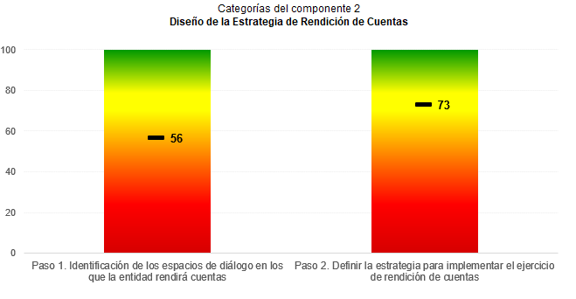
En las acciones de mejora que se identifican producto del autodiagnóstico se encuentra la asociación de acciones y metas a los derechos que se garantizan con la gestión institucional. Igualmente, se requiere identificar las acciones de la entidad que pueden potenciarse como ejercicios de diálogo de rendición de cuentas, así como los mecanismos virtuales complementarios. Es necesario formular el reto, metas e indicadores de la estrategia, así como involucrar a los grupos de interés en la definición de la metodología y estandarizar formatos para dejar documentado todo el ejercicio de rendición de cuentas.
En el tercer componente del autodiagnóstico se encuentran cuatro categorías que a continuación se presentan con su respectivo puntaje:
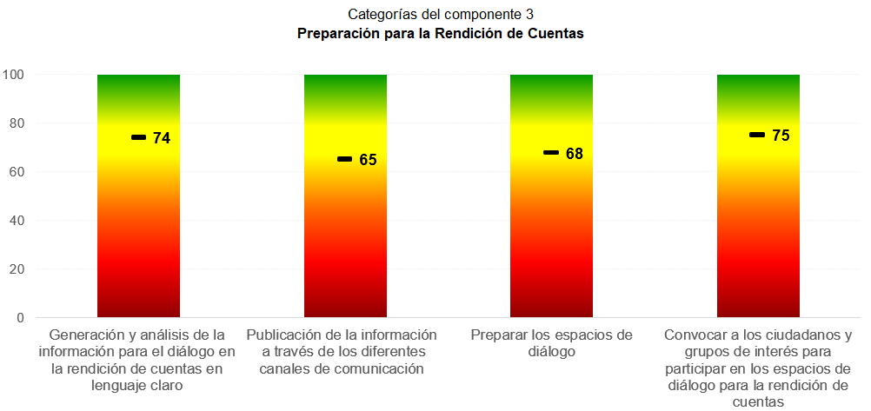
Entre las acciones de mejora se destaca fortalecer la preparación de la información sobre la garantía de derechos humanos y compromisos frente a la construcción de paz, materializada en los programas, proyectos y servicios implementados, con sus respectivos indicadores y verificando la accesibilidad, asequibilidad, adaptabilidad y calidad de los bienes y servicios, así como la información sobre resultados de la Gestión (Cambios en el sector o en la población beneficiaria) a través de los programas, proyectos y servicios implementados y la información sobre los planes de mejoramiento. Se destaca también la posibilidad de involucrar a los grupos de interés en la generación y análisis de la información.
Por otro lado, se destaca la posibilidad de avanzar en la gestión de difusión masiva de los informes de rendición de cuentas, en espacios tales como: medios impresos; emisoras locales o nacionales o espacios televisivos mediante alianzas y cooperación con organismos públicos, regionales e internacionales o particulares; así como en la generación de mecanismos para que los grupos de interés colaboren en la generación, análisis y divulgación de la información para la rendición de cuentas.
Se cuenta con el informe de gestión que presenta la información sobre la gestión de la entidad, sin embargo, se podría mejorar su presentación para que sea más claro y se asegure el suministro y acceso de información de forma previa a los ciudadanos y grupos de valor convocados, con relación a los temas a tratar en los ejercicios de rendición de cuentas definidos. Finalmente, se hace necesario fortalecer el análisis de las evaluaciones, recomendaciones u objeciones recibidas en el espacio de diálogo para la rendición de cuentas.
En el cuarto componente del autodiagnóstico encuentra una categoría relacionada con la realización de los espacios de diálogo de rendición de cuentas se obtuvo un puntaje de 83, dejando como acciones de mejora asegurar el suministro y acceso de información de forma previa a los ciudadanos y grupos de valor convocados, con relación a los temas a tratar en los ejercicios de rendición de cuentas definidos; analizar las evaluaciones, recomendaciones u objeciones recibidas en el espacio de diálogo para la rendición de cuentas; y diligenciar el formato interno de reporte definido con los resultados obtenidos en el ejercicio, y entregarlo al área de planeación.
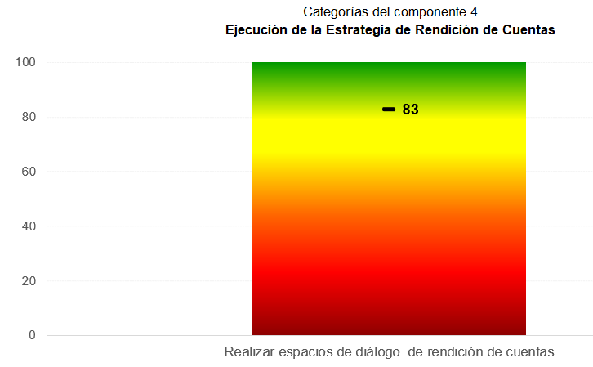
Finalmente, en la última categoría del autodiagnóstico se encuentra la cuantificación del impacto de las acciones de rendición de cuentas para divulgarlos a la ciudadanía, cuyo puntaje fue el menor de todo el autodiagnóstico.
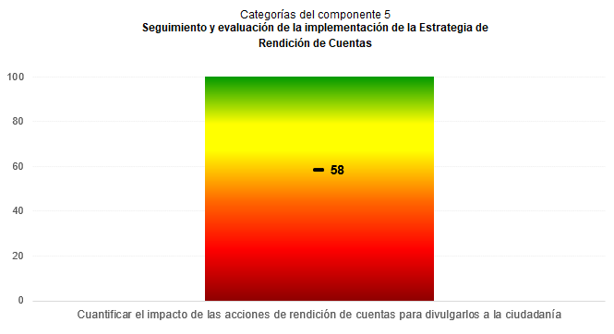
Entre las acciones de mejora se destacan las siguientes:
- Analizar los resultados obtenidos en la implementación de la estrategia de rendición de cuentas, con base en la consolidación de los formatos internos de reporte aportados por las áreas misionales y de apoyo, para: 1. Identificar el número de espacios de diálogo en los que se rindió cuentas; 2. Grupos de valor involucrados 3. Fases del ciclo sobre los que se rindió cuentas. 4. Evaluación y recomendaciones de cada espacio de rendición de cuentas.
- Formular, previa evaluación por parte de los responsables, planes de mejoramiento a la gestión institucional a partir de las observaciones, propuestas y recomendaciones ciudadanas.
- Publicar los resultados de la rendición de cuentas clasificando por categorías, las observaciones y comentarios de los ciudadanos, los grupos de valor y organismos de control, los cuales deberán ser visibilizados de forma masiva y mediante el mecanismo que empleó para convocar a los grupos de valor que participaron.
- Recopilar recomendaciones y sugerencias de los servidores públicos y ciudadanía a las actividades de capacitación, garantizando la cualificación de futuras actividades.
- Analizar las recomendaciones realizadas por los órganos de control frente a los informes de rendición de cuentas y establecer correctivos que optimicen la gestión y faciliten el cumplimiento de las metas del plan institucional.
- Incorporar en los informes dirigidos a los órganos de control y cuerpos colegiados los resultados de las recomendaciones y compromisos asumidas en los ejercicios de rendición de cuentas.
- Analizar las recomendaciones derivadas de cada espacio de diálogo y establecer correctivos que optimicen la gestión y faciliten el cumplimiento de las metas del plan institucional.
- Evaluar y verificar por parte de la oficina de control interno que se garanticen los mecanismos de participación ciudadana en la rendición de cuentas.
- Garantizar la aplicación de mecanismos internos de sanción y atender los requerimientos del control externo como resultados de los ejercicios de rendición de cuentas.
- Documentar las buenas prácticas de la entidad en materia de espacios de diálogo para la rendición de cuentas y sistematizarlas como insumo para la formulación de nuevas estrategias de rendición de cuentas.

Principales hallazgos y retos para la vigencia 2026
Los retos de la estrategia de rendición de cuentas 2026 de la ART apuntan a consolidar la rendición de cuentas como un proceso continuo, territorializado y con impacto real en la gestión institucional. El primer reto es pasar de una rendición de cuentas formal y procedimental a una rendición de cuentas con incidencia efectiva. Si bien la ART ha logrado avances en planeación, cumplimiento de cronogramas y diversificación de canales, persiste la brecha entre los ejercicios realizados y su impacto en la toma de decisiones, la priorización presupuestal y los ajustes de la gestión. El desafío para 2026 consiste en cerrar el ciclo completo de la rendición de cuentas, asegurando que las observaciones, recomendaciones y objeciones ciudadanas se traduzcan en planes de mejoramiento verificables y en decisiones institucionales explícitas, comunicadas oportunamente a la ciudadanía.
Un segundo reto clave es fortalecer la medición del impacto de la rendición de cuentas, el componente más débil del autodiagnóstico MIPG. Esto implica pasar de indicadores centrados en el número de eventos, asistentes o publicaciones, a indicadores que midan resultados cualitativos y transformadores: cambios en la gestión derivados de la participación, nivel de satisfacción y confianza ciudadana, incorporación de recomendaciones en planes institucionales y mejora en la garantía de derechos. En 2026, la ART enfrenta el desafío de diseñar y operar un sistema de seguimiento que permita demostrar, con evidencia, para qué sirve rendir cuentas.
Un tercer reto consiste en articular la rendición de cuentas con el enfoque de derechos humanos y construcción de paz, de manera más explícita y comprensible. Aunque existe información sobre gestión, aún se requiere mejorar la narrativa y los soportes que muestren cómo los programas, proyectos y servicios de la ART contribuyen a la garantía de derechos, a la reparación integral y a la transformación estructural de los territorios PDET. El reto no es solo producir más información, sino presentarla en lenguaje claro, con enfoque territorial y diferencial, vinculando metas, indicadores y resultados a derechos concretos.
Un cuarto reto estratégico es fortalecer el aprestamiento institucional interno, particularmente la identificación sistemática de debilidades y fortalezas a partir de fuentes externas, evaluaciones de Control Interno y análisis del entorno social, político y de seguridad. Para 2026, la rendición de cuentas debe apoyarse en un diagnóstico más robusto del contexto territorial, que permita anticipar riesgos, adaptar metodologías y garantizar condiciones reales para el diálogo, especialmente en territorios con afectaciones de orden público o alta conflictividad social.
Un quinto reto relevante es consolidar la corresponsabilidad institucional y la rendición de cuentas cooperada. Los resultados del autodiagnóstico muestran oportunidades de mejora en la articulación con organismos de control, entidades del sector y niveles territoriales. Dado que la implementación de los PDET es interinstitucional por naturaleza, la estrategia 2026 debe avanzar hacia ejercicios conjuntos de rendición de cuentas que eviten la fragmentación de la información y respondan de manera integral a las expectativas ciudadanas sobre el Estado en su conjunto.
Un sexto reto es profundizar la participación de los grupos de interés en la construcción, ejecución y evaluación de la estrategia de rendición de cuentas. Esto supone ir más allá de la consulta para involucrar a organizaciones sociales, comunidades étnicas, mujeres, víctimas y jóvenes en la definición de temas, metodologías, formatos y canales, así como en la generación y análisis colaborativo de la información. El desafío para 2026 es asegurar que la rendición de cuentas no sea solo “hacia” la ciudadanía, sino “con” la ciudadanía.
Finalmente, un reto transversal es mejorar la difusión, accesibilidad y oportunidad de la información, garantizando su entrega previa a los espacios de diálogo y ampliando el alcance a través de medios comunitarios, alianzas con emisoras locales, medios regionales y estrategias digitales diferenciadas. En contextos rurales y PDET, este reto es determinante para que la rendición de cuentas sea realmente incluyente y no se limite a quienes ya tienen acceso a canales institucionales.

Condiciones del entorno para la rendición de cuentas
La rendición de cuentas de la Agencia de Renovación del Territorio se desarrolla en un entorno complejo, determinado por las características de los territorios PDET/PNIS y por las dinámicas propias de la implementación del Acuerdo Final de Paz. Estas condiciones del entorno inciden en las posibilidades de acceso a la información, participación efectiva, deliberación pública y control social por parte de la ciudadanía, por lo que su análisis resulta indispensable para el diseño e implementación de una estrategia de rendición de cuentas pertinente, inclusiva y efectiva.
En este sentido, la rendición de cuentas no puede concebirse como un ejercicio neutro ni homogéneo, sino como un proceso que debe adaptarse a contextos territoriales marcados por profundas desigualdades sociales, brechas históricas en la presencia del Estado, afectaciones persistentes del conflicto armado y diversidad cultural. Reconocer estas condiciones del entorno permite a la ART anticipar riesgos, identificar oportunidades y ajustar sus metodologías de diálogo, comunicación y seguimiento, en coherencia con los principios del Manual Único de Rendición de Cuentas y del Modelo Integrado de Planeación y Gestión.
Asimismo, el entorno condiciona la confianza institucional y las expectativas ciudadanas frente a la rendición de cuentas. En territorios donde el Estado ha tenido una presencia intermitente o fragmentada, los ejercicios de rendición de cuentas adquieren un valor simbólico y político adicional, en tanto contribuyen a reconstruir la legitimidad institucional y a fortalecer la gobernanza territorial. Por ello, la estrategia de rendición de cuentas de la ART debe partir de un análisis integral del contexto social, económico, político, ambiental y cultural en el que interactúan las comunidades y las instituciones.

Contexto social, económico, político, ambiental y cultural
Desde el punto de vista social, los territorios PDET se caracterizan por altos niveles de pobreza multidimensional, desigualdad en el acceso a servicios básicos y una fuerte presencia de poblaciones históricamente excluidas, como campesinos, comunidades indígenas, comunidades negras, afrocolombianas, raizales y palenqueras, mujeres rurales y víctimas del conflicto armado. Estas condiciones inciden en la capacidad de participación ciudadana, en tanto persisten barreras asociadas a la alfabetización, la conectividad digital, la movilidad, la seguridad y la sobrecarga de labores de cuidado, especialmente para las mujeres. En este contexto, la rendición de cuentas enfrenta el reto de garantizar condiciones reales de inclusión y participación efectiva, evitando prácticas formales que reproduzcan desigualdades preexistentes.
En el plano económico, los territorios PDET presentan economías rurales frágiles, con alta dependencia de actividades agropecuarias de baja productividad, informalidad laboral y limitadas oportunidades de generación de ingresos. Estas dinámicas económicas condicionan la disponibilidad de tiempo y recursos de las comunidades para participar en espacios de rendición de cuentas, así como las expectativas frente a la gestión institucional, que suelen estar asociadas a la mejora de condiciones materiales de vida. Para la ART, esto implica articular la rendición de cuentas con información clara sobre inversiones, priorización de proyectos, ejecución presupuestal y resultados territoriales, en un lenguaje comprensible y contextualizado.
En el ámbito político, la rendición de cuentas se desarrolla en escenarios de gobernanza local heterogéneos, donde coexisten autoridades formales, liderazgos comunitarios, organizaciones sociales y, en algunos casos, actores armados ilegales que inciden en la dinámica territorial. Persisten riesgos para líderes y lideresas sociales, así como desconfianza institucional derivada de incumplimientos históricos del Estado. Estas condiciones exigen que la ART adopte medidas diferenciadas de protección, confidencialidad y acompañamiento institucional, y que la rendición de cuentas se conciba como un espacio de diálogo respetuoso, transparente y libre de instrumentalización política.
Desde la dimensión ambiental, los territorios PDET enfrentan problemáticas asociadas a la degradación de ecosistemas, la deforestación, los conflictos por el uso y tenencia de la tierra y la alta vulnerabilidad frente al cambio climático. Estas condiciones influyen tanto en las prioridades de las comunidades como en la evaluación de la gestión pública. En consecuencia, la rendición de cuentas debe incorporar información relevante sobre sostenibilidad ambiental, ordenamiento territorial, gestión del riesgo y adaptación al cambio climático, reconociendo la relación estrecha entre desarrollo rural, paz territorial y protección del entorno natural.
Finalmente, el contexto cultural se caracteriza por una profunda diversidad de identidades, cosmovisiones y formas propias de organización y toma de decisiones. En muchos territorios, las comunidades cuentan con mecanismos tradicionales de deliberación que no siempre se corresponden con los formatos institucionales convencionales. Para la ART, este contexto cultural plantea el reto de adaptar los ejercicios de rendición de cuentas a las prácticas y lenguajes locales, respetando la autonomía de los pueblos étnicos y promoviendo un diálogo intercultural que fortalezca la legitimidad y apropiación social de los procesos.
En conjunto, estas condiciones del entorno configuran un escenario en el que la rendición de cuentas debe ser flexible, territorializada y sensible a las desigualdades estructurales. La estrategia de la ART para 2026 enfrenta así el desafío de transformar estas condiciones en oportunidades para fortalecer la democracia local, la confianza institucional y la corresponsabilidad entre el Estado y las comunidades en la implementación de los Programas de Desarrollo con Enfoque Territorial.

Grupos de interés
La estrategia reconoce una amplia diversidad de grupos de valor e interés, entre los que se incluyen comunidades rurales PDET, organizaciones sociales y comunitarias, pueblos étnicos, autoridades territoriales, veedurías ciudadanas, organizaciones de mujeres, jóvenes y víctimas, así como entidades del orden nacional y territorial.
La caracterización de estos grupos permite identificar necesidades diferenciadas de información, canales de comunicación apropiados y metodologías de diálogo pertinentes. Esta segmentación es fundamental para garantizar que la rendición de cuentas sea comprensible, accesible y relevante para cada grupo, evitando enfoques homogéneos que limiten la participación efectiva. A continuación, se presenta una descripción de los grupos de interés identificados en la vigencia 2026 y un breve análisis de las necesidades de información de podrían presentar con miras a la Rendición de cuentas:

Ciudadanía en general
La ciudadanía en general comprende al conjunto de personas que habitan el territorio nacional y que, en virtud de la Constitución Política, son titulares del derecho a participar en la gestión pública, a acceder a la información y a ejercer control social, pero que no reside en los municipios PDET (priorizados en el Acuerdo de Paz).

Grupos diferenciales y étnicos
Los grupos diferenciales y étnicos reúnen a poblaciones que, por razones históricas, culturales, sociales o estructurales, han enfrentado barreras específicas para el acceso efectivo a derechos y a la participación en la gestión pública. En el marco de la ART, este grupo incluye al campesinado, reconocido como sujeto político y colectivo de especial protección; las comunidades afrodescendientes, raizales y palenqueras; las comunidades indígenas; las mujeres, jóvenes y población LGBTI en territorios PDET; las personas con discapacidad; la población Rrom; y la población víctima del conflicto armado.
El campesinado ocupa un lugar central en la acción de la ART, en tanto constituye la base social y productiva de los territorios PDET. Su participación está vinculada a procesos de planeación rural, desarrollo productivo, ordenamiento territorial y fortalecimiento organizativo. Las comunidades afrodescendientes e indígenas participan desde sus formas propias de organización, gobierno y toma de decisiones, lo que exige el respeto por la consulta previa, los usos y costumbres y los sistemas normativos propios.
Las mujeres, los jóvenes y la población LGBTI enfrentan desigualdades específicas que se profundizan en contextos rurales y de posconflicto. Para la ART, su inclusión implica generar espacios seguros de participación, metodologías diferenciadas y acciones afirmativas que garanticen su incidencia real en la toma de decisiones. De igual manera, la población con discapacidad y la población Rrom requieren ajustes razonables y estrategias culturalmente pertinentes que aseguren su acceso efectivo a la información y a los espacios participativos.
Finalmente, la población víctima del conflicto armado constituye un grupo transversal para la ART, dado que los PDET tienen un carácter reparador y transformador. Su participación no solo busca la validación de acciones institucionales, sino el reconocimiento del daño, la reconstrucción de la confianza y la garantía de no repetición.

Organizaciones sociales y comunitarias
Las organizaciones sociales y comunitarias representan formas colectivas de acción y participación que estructuran la vida social y política en los territorios PDET. En este grupo se encuentran asociaciones campesinas, cabildos indígenas, consejos comunitarios afrodescendientes, juntas de acción comunal, organizaciones de víctimas, así como instancias específicas como el Mecanismo Especial de Consulta y las Mesas Comunitarias Municipales.
Estas organizaciones cumplen un rol estratégico como interlocutores legítimos entre el Estado y las comunidades, facilitando la articulación territorial, la concertación de prioridades y el seguimiento a los compromisos institucionales. Para la ART, su participación fortalece la gobernanza territorial, la apropiación comunitaria de los PDET y el ejercicio del control social sobre la gestión pública. Asimismo, estas organizaciones contribuyen a la sostenibilidad de los procesos, al consolidar capacidades locales y liderazgos comunitarios.

Sector productivo y empresarial
El sector productivo y empresarial incluye a actores económicos que inciden directamente en el desarrollo territorial y la dinamización de las economías rurales. En este grupo se encuentran las cámaras de comercio, emprendedores y empresarios rurales, pequeñas y medianas empresas, MIPYMES agroindustriales, así como cooperativas y asociaciones campesinas con vocación productiva.
Para la ART, estos actores son aliados estratégicos en la implementación de iniciativas productivas, la generación de empleo, la promoción de encadenamientos productivos y la sostenibilidad económica de los territorios PDET. Su participación permite articular la planeación territorial con las dinámicas del mercado, promover modelos de economía solidaria y fortalecer la asociatividad rural como eje del desarrollo local.

Entidades del Estado
Las entidades del Estado conforman un grupo de interés fundamental para la ART, en tanto la implementación de los PDET exige una acción coordinada y concurrente de múltiples niveles de gobierno. Este grupo incluye a la Fuerza Pública; las gobernaciones de los departamentos PDET; los gobiernos locales, como alcaldías y concejos municipales; los ministerios y entidades del orden nacional, particularmente Interior, Agricultura y Planeación Nacional; los órganos de control; y el Congreso de la República.
Estas entidades participan como responsables de la formulación de políticas, la asignación de recursos, la ejecución de proyectos y el control institucional. Para la ART, la articulación interinstitucional es clave para evitar duplicidades, cerrar brechas de gestión y garantizar que los compromisos adquiridos con las comunidades se traduzcan en acciones concretas y sostenibles en el territorio.

Comunidad internacional y cooperación
La comunidad internacional y los actores de cooperación incluyen agencias de cooperación internacional, organizaciones no gubernamentales internacionales y organismos multilaterales como las Naciones Unidas y la Unión Europea. Estos actores han acompañado históricamente los procesos de paz, desarrollo rural y fortalecimiento institucional en Colombia.
En el marco de la ART, la cooperación internacional cumple un rol relevante en el apoyo técnico, financiero y metodológico a los PDET, así como en la promoción de enfoques de derechos humanos, género, sostenibilidad ambiental y construcción de paz. Su participación contribuye a la innovación en las prácticas institucionales y al fortalecimiento de capacidades locales.

Medios de comunicación y opinión pública
Los medios de comunicación y los actores de opinión pública incluyen influenciadores, medios comunitarios, medios regionales y nacionales, así como reporteros comunitarios. Este grupo cumple una función clave en la divulgación de información, la visibilización de los avances y retos de los PDET y la formación de opinión pública sobre la implementación del Acuerdo de Paz.
Para la ART, los medios comunitarios y los reporteros locales son especialmente relevantes, ya que permiten una comunicación más cercana, contextualizada y en lenguaje claro con las comunidades rurales. La articulación con medios nacionales e influenciadores contribuye a posicionar los procesos territoriales en la agenda pública y a fortalecer la transparencia y la rendición de cuentas institucional.

Academia
La academia agrupa a las instituciones de educación superior, técnica y tecnológica, así como a los centros de pensamiento, observatorios y espacios de investigación aplicada, que producen conocimiento relevante para el análisis, seguimiento y mejora de la gestión pública en los territorios PDET. Este grupo aporta capacidades técnicas, metodológicas y analíticas que permiten fortalecer la toma de decisiones basada en evidencia, evaluar impactos de las intervenciones institucionales y generar lecturas críticas sobre los avances y retos de la implementación del Acuerdo de Paz.
En el marco de la rendición de cuentas, la academia demanda información clara, sistematizada y verificable sobre resultados, impactos, indicadores de gestión, enfoques territoriales y diferenciales, así como sobre los aprendizajes institucionales derivados de la implementación de los PDET. Su participación contribuye a enriquecer el debate público, promover la transparencia, fortalecer el control social cualificado y posicionar los procesos de renovación territorial en escenarios de análisis académico, formación y producción de conocimiento, tanto a nivel nacional como internacional.

Objetivos de la estrategia
La estrategia busca garantizar el acceso oportuno y comprensible a la información pública, promover espacios de diálogo efectivo con los grupos de interés, fortalecer la responsabilidad institucional frente a los compromisos adquiridos y consolidar mecanismos de evaluación y retroalimentación que incidan en la toma de decisiones. Así las cosas, los objetivos de la estrategia son los siguientes:

Objetivo general
Fortalecer la rendición de cuentas de la Agencia de Renovación del Territorio como un proceso permanente, participativo y territorializado, que promueva la transparencia, el control social efectivo y la mejora continua de la gestión institucional,

Objetivos específicos
- Promover espacios de diálogo efectivo, inclusivo y diferencial con los grupos de valor, ciudadanos y organizaciones sociales, que permitan la deliberación informada sobre la gestión institucional, incorporando enfoques territoriales, de género, étnico y poblacional, y utilizando mecanismos presenciales y virtuales acordes con las condiciones del entorno.
- Consolidar mecanismos de evaluación, seguimiento y retroalimentación que permitan medir el impacto de la rendición de cuentas en la toma de decisiones institucionales, cuantificar la participación de los grupos de valor y visibilizar los resultados del proceso ante la ciudadanía y los organismos de control.
- Fortalecer las capacidades institucionales internas para la rendición de cuentas, estandarizando metodologías, formatos y roles, e involucrando de manera activa a las áreas misionales y de apoyo, con el fin de garantizar la sostenibilidad del proceso como parte integral de la gestión pública.

Metas e indicadores de la estrategia.

Objetivo estratégico | Meta anual | Indicador | Fórmula
Fortalecer la participación de los grupos de interés en los ejercicios de rendición de cuentas. | Incrementar en al menos un 5% la participación respecto a la vigencia anterior o mantener la participación de los grupos priorizados. | Nivel de participación ciudadana en los ejercicios de rendición de cuentas. | (Número de participantes de la vigencia / Número de participantes de la vigencia anterior) × 100
Garantizar que la ciudadanía disponga de información clara, suficiente y oportuna sobre la gestión institucional. | Obtener una satisfacción igual o superior al 90 % respecto a la claridad y utilidad de la información presentada. | Nivel de satisfacción sobre la información presentada. | (Número de participantes satisfechos o muy satisfechos / Total de encuestas respondidas) × 100
Promover un diálogo efectivo entre la entidad y la ciudadanía. | Atender el 100 % de las preguntas, observaciones y recomendaciones recibidas durante los ejercicios de rendición de cuentas dentro de los términos establecidos. | Cumplimiento en la atención de intervenciones ciudadanas. | (Número de intervenciones respondidas / Total de intervenciones recibidas) × 100
Incorporar los aportes ciudadanos al mejoramiento institucional. | Definir acciones de mejora en al menos el 5% de los compromisos derivados de los ejercicios de rendición de cuentas | Porcentaje de compromisos derivados de los ejercicios de rendición de cuentas que cuentan con acciones de mejora definidas | (Número de acciones implementadas / Total de compromisos generados) × 100
Fortalecer la transparencia y el acceso a la información pública. | Publicar el 100 % de los informes, presentaciones, respuestas y resultados de los ejercicios de rendición de cuentas en los canales institucionales. | Oportunidad en la publicación de la información. | (Número de productos publicados / Total de productos programados) × 100

Elementos de la rendición de cuentas
La estrategia se estructura a partir de los tres elementos definidos por el MURC: información, diálogo y responsabilidad. La información se orienta a la divulgación clara, completa y accesible de la gestión institucional. El diálogo implica la creación de espacios bidireccionales de intercambio, deliberación y escucha activa. La responsabilidad se materializa en la capacidad institucional de responder, asumir compromisos y generar acciones de mejora a partir de las demandas ciudadanas.

Etapas de la estrategia de rendición de cuentas
La implementación de la estrategia se desarrolla a través de las etapas de aprestamiento, diseño, preparación, ejecución, seguimiento y evaluación. Cada etapa responde a un momento específico del ciclo de la gestión pública y permite asegurar la coherencia entre la planeación, la acción y la mejora institucional.

Aprestamiento
El aprestamiento consiste en un proceso de preparación para la rendición de cuentas. De acuerdo con el MURC, se entiende como la organización gradual y permanente de actividades y experiencias que promueven una cultura determinada tanto al interior de la entidad como con los grupos de interés. Además, permite el desarrollo de habilidades, destrezas, hábitos y actitudes tanto individuales como colectivas para implementar ejercicios de rendición de cuentas coherentes. Esta etapa busca informar, sensibilizar y motivar a los actores sociales e institucionales sobre el proceso de rendición pública de cuentas para garantizar la participación de la ciudadanía.

Conformación del equipo Líder de la Rendición de Cuentas
Se conformó el equipo de rendición de cuentas identificando qué dependencias deben participar de manera activa en el ejercicio de planeación, ejecución y evaluación de la estrategia. Con esto, se solicitó la designación de una persona mediante memorando. Para esta vigencia, el equipo está conformado por las siguientes personas:
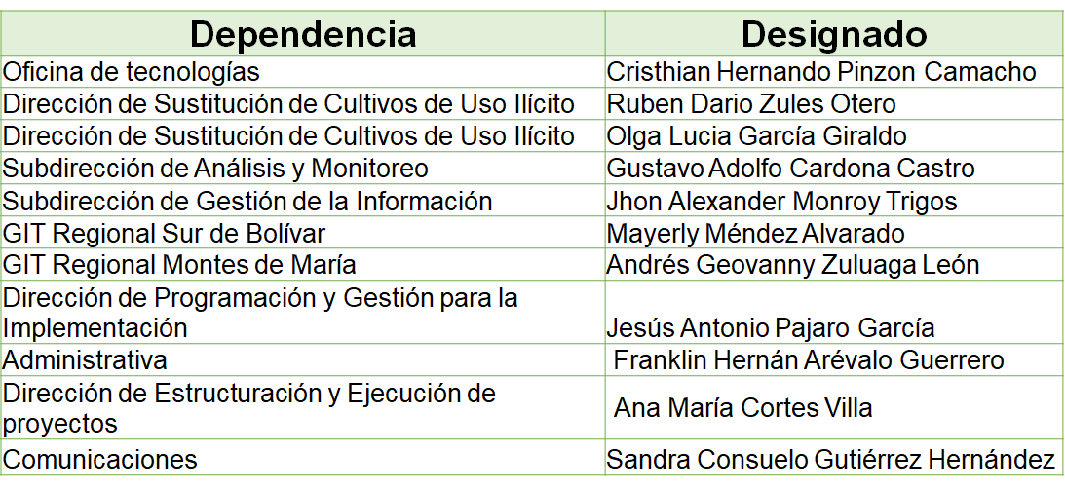

Roles del equipo de rendición de cuentas

Priorización de grupos de valor
Los grupos de valor que se convocaron a la Audiencia fueron los delegados y delegadas de las comunidades, los Grupos Motor, el Mecanismo Especial de Consulta, los Consejos Municipales juveniles, organismos de cooperación internacional y Entidades públicas nacionales y territoriales.
Con relación al evento presencial, se realizó convocatoria a los grupos motor de los municipios que pertenecen a la subregión Cuenca del Caguán y pie de Monte Caqueteño, miembros del Mecanismo Especial de Consulta (MEC), representante del Instancia Especial de Alto Nivel Pueblos Étnicos (IEANPE), representante de la Comité de Seguimiento, Impulso y Verificación a la Implementación (CSIVI), organizaciones de juventudes locales, alcaldías de la subregión, el gobernador, los representantes de entidades del Gobierno Nacional presentes en la subregión, academia local, cooperación internacional con presencia en la subregión, comunidad en general y medios de comunicación.
Se sugiere ampliar los criterios que se utilizaron para la priorización de grupos de interés que fueron convocados al espacio presencial. Es importante igualmente garantizar la convocatoria a los entes de control y dejar en evidencia su participación.

Consulta de temas de interés y metodologías para el espacio de diálogo
Los temas de interés deben ser consultados mediante la aplicación de una encuesta dirigida a los diferentes grupos de interés de la entidad. Los resultados de esta encuesta deben ser utilizados en la etapa de diseño y preparación de la rendición de cuentas. Para esta vigencia, se propone incluir en la encuesta una pregunta para que las personas identifiquen a qué grupo de interés pertenecen, de esta manera, se podrían realizar análisis de tendencias en función del grupo de interés.

Para el desarrollo de futuros ejercicios de consulta se realizan las siguientes recomendaciones:
- Dar con claridad la instrucción en la pregunta y brindar información suficiente para que las personas comprendan las opciones de respuesta
- Cerrar el formulario una vez se comience a procesar la información recolectada
- Utilizar la consulta como insumo fundamental para la elaboración del informe de rendición de cuentas. Esto plantea la necesidad de realizar un informe diferente al informe de gestión institucional.
- Para futuros informes sobre la consulta de temas de interés es importante que las gráficas estén con sus textos completos, ya que esto hace parte de la transparencia y claridad de la información.
- Debido a que la rendición de cuentas se realizó en un territorio específico, se sugiere realizar una consulta focalizada a los grupos de interés presentes en dicho territorio, de tal manera que el diálogo se pueda estructurar en torno a lo que les interesa saber y conocer.
Con relación a la metodología, se decidió realizar una Audiencia Pública dividida en cinco bloques: un primer bloque con la intervención Director General frente a los resultados del Informe de Gestión 2024, un segundo bloque con un Panel de preguntas y respuestas al Director General y directores que lo acompañan, un tercer bloque con un panel enfocado en fuentes de financiamiento, un cuarto bloque con la intervención de la Directora de la Dirección de Sustitución de Cultivos de Uso Ilícito y, por último un panel de preguntas y respuestas a la Directora de la DSCUI, una vez finalicen los bloques se dará cierre a la audiencia pública con un evento cultural. Se definió también que la Audiencia se debería realizar en la ciudad de Florencia en el departamento de Caquetá, el día 14 de mayo de 2025, ya que esto permite fortalecer el diálogo en territorio y escuchar a las comunidades. La Audiencia también tuvo transmisión en directo por las redes sociales de la entidad.
Se sugiere ampliar la metodología de la estrategia rendición de cuentas, de tal manera que se incluyan otros espacios de diálogo con grupos de interés. Estos espacios pueden ser focalizados por criterios poblacionales o territoriales, de tal manera que permitan ampliar el ejercicio de diálogo con los grupos de interés. Como buena práctica, se podrían documentar los criterios utilizados para priorizar los territorios en los que se realiza la Audiencia Pública y en caso de realizar espacios focalizados, indicar las razones que motivaron dicha priorización.

Sensibilización interna sobre rendición de cuentas

Con relación al desarrollo de ejercicios de sensibilización y capacitación a los colaboradores de la entidad, se organizó una difusión de material pedagógico dirigida a los servidores públicos a través del correo electrónico institucional. Al respecto, es necesario fortalecer las competencias y conocimientos en torno a la rendición de cuentas, por lo tanto, se sugieren realizar las siguientes actividades:
- Incluir en las actividades de inducción y reinducción un módulo sobre la estrategia de participación ciudadana y la de rendición de cuentas de la entidad.
- Elaborar un procedimiento interno de rendición de cuentas y realizar ejercicios de socialización y apropiación con los colaboradores de la entidad.
- Elaborar un video sobre la estrategia de rendición de cuentas de la entidad y ubicarlo en la intranet o generar un altavoz específico para este tema
- Realizar actividades lúdicas en torno a la estrategia de rendición de cuentas para afianzar los conocimientos sobre el MURC.

Coordinación con entidades del sector y niveles territoriales

Para el desarrollo de la audiencia se conformó el equipo líder, conformado por un representante de la Dirección de Programación y Gestión para la Implementación (DPGI), Dirección de Estructuración y Ejecución de Proyectos (DEEP), Dirección de Información y Prospectiva (DIPRO) y Dirección de Sustitución de Cultivos de uso Ilícito (DSCI), cuyos roles están relacionados con ser enlaces para el desarrollo de las actividades en las etapas de información, diálogo y responsabilidad, entre ellas: preparar y publicar el cronograma de rendición de cuentas, caracterizar y segmentar los grupos de valor, identificar y recolectar información necesaria para el proceso de rendición de cuentas.
Este trabajo desarrollado en conjunto con la Oficina de Comunicaciones, en lo referente a la elaboración de la estrategia de comunicaciones, apoyo en la publicación de información, desarrollo de la divulgación de la rendición de cuentas entre otras actividades y la Oficina de Planeación en lo referente a la priorización de programas y proyectos articulados con Derechos Humanos y Objetivos de Desarrollo Sostenible (ODS), esto dentro del marco de la garantía a la participación ciudadana.
Al respecto, se sugiere definir con mayor claridad el equipo líder de rendición de cuentas, con sus roles, competencias y responsabilidades claramente identificados y diferenciados durante todas las etapas, de tal manera que sus aportes al ejercicio sean puntuales, estén documentados y se puedan reportar en el marco de la evaluación y seguimiento de la estrategia.
Se sugiere incluir en el equipo una persona de la Dirección general, ya que el líder de la rendición de cuentas es la alta dirección y es necesario contar siempre con la retroalimentación de la alta gerencia. Es fundamental que la Oficina de Planeación realice un informe de rendición de cuentas propio y específico para los espacios de diálogo, ya que la información debe ser oportuna. En el caso de la Audiencia Pública realizada en el año 2025, el informe estaba con corte a 31 de diciembre de 2024 y la rendición de cuentas fue en mayo de 2025, situación que da cuenta de una información desactualizada y poco oportuna para los grupos de interés.

Relación con Entes de control

En el marco de la estrategia de rendición de cuentas, la relación con los entes de control constituye un componente fundamental para garantizar la transparencia, la legalidad y la mejora continua de la gestión institucional en los territorios PDET. Esta relación se orienta no solo al cumplimiento de los requerimientos normativos, sino también al fortalecimiento de una gestión pública abierta, responsable y sujeta al escrutinio institucional y ciudadano.
La Agencia de Renovación del Territorio promueve una interacción proactiva, oportuna y colaborativa con los entes de control, mediante el suministro de información clara, verificable y actualizada sobre la ejecución de los programas, proyectos e iniciativas, así como sobre el uso de los recursos públicos. Esto incluye la atención oportuna a requerimientos, auditorías, informes y solicitudes de información, en coherencia con los principios de publicidad, eficiencia y responsabilidad administrativa.
En el desarrollo de la estrategia de rendición de cuentas, los entes de control cumplen un rol clave como garantes del control fiscal, disciplinario y preventivo, contribuyendo a identificar riesgos, alertas tempranas y oportunidades de mejora en la implementación de los PDET. En este sentido, la ART reconoce el valor de sus observaciones y recomendaciones como insumos para fortalecer los procesos internos, optimizar la gestión y asegurar el cumplimiento de los objetivos institucionales.
Asimismo, se propicia la articulación entre el control institucional y el control social, promoviendo escenarios en los que la información reportada a los entes de control sea consistente con la presentada a la ciudadanía, fortaleciendo la confianza pública y la coherencia en la rendición de cuentas. Esto implica avanzar hacia esquemas de información integrados, accesibles y comprensibles, que permitan tanto a los organismos de control como a las comunidades realizar un seguimiento efectivo a la gestión.
Finalmente, la relación con los entes de control se concibe como una oportunidad para consolidar una cultura institucional basada en la integridad, la transparencia y la mejora continua, en la que la rendición de cuentas no se limita a un ejercicio periódico, sino que se integra de manera permanente en la gestión de la entidad y en su compromiso con la transformación territorial, el cierre de brechas y la construcción de paz.

Diseño

Definición del reto estratégico

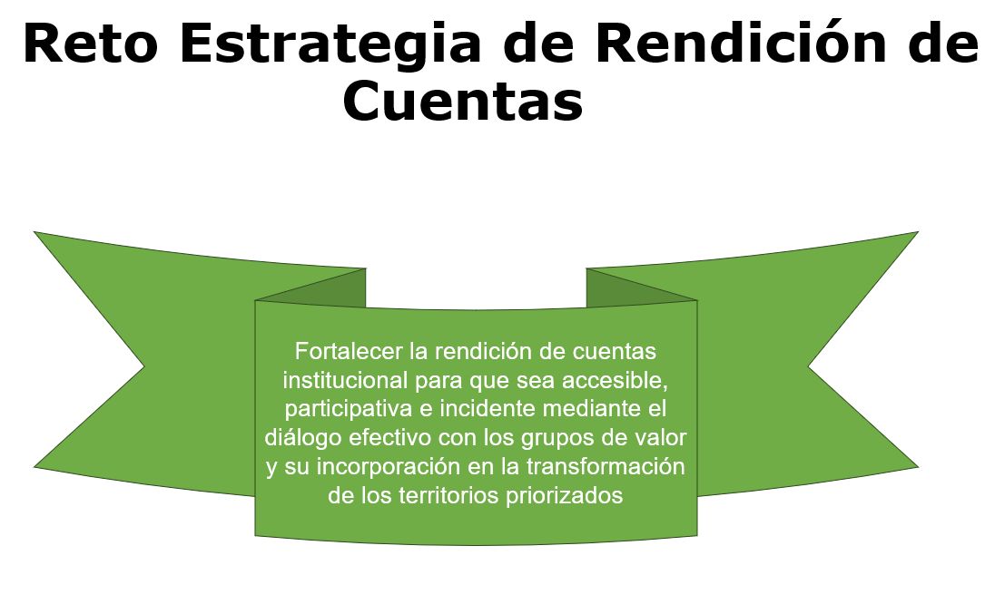
El reto fue aprobado por el equipo de rendición de cuentas en la primera reunión realizada el 28 de enero de 2026.

Identificación de derechos garantizados a través de la gestión institucional
La estrategia de rendición de cuentas de la Agencia de Renovación del Territorio reconoce que su gestión está orientada a garantizar derechos fundamentales y colectivos en los territorios PDET, especialmente aquellos relacionados con el acceso a bienes públicos, la participación ciudadana, el desarrollo rural integral y la construcción de paz. En este sentido, la identificación de derechos se constituye en un eje articulador que permite vincular la acción institucional con las expectativas y necesidades de las comunidades.
La implementación de los PDET contribuye al goce efectivo de derechos como el acceso a infraestructura social y productiva, educación, salud, vivienda, agua potable, desarrollo económico, así como al derecho a la participación y al control social. La rendición de cuentas, por tanto, no se limita a informar sobre la ejecución de proyectos, sino que busca evidenciar cómo la gestión institucional impacta en la garantía progresiva de estos derechos en los territorios.

Identificación de Espacios de Diálogo para la Rendición de Cuentas

La estrategia contempla la identificación y aprovechamiento de diversos espacios de diálogo que faciliten la interacción entre la entidad y la ciudadanía. Estos espacios incluyen audiencias públicas de rendición de cuentas, encuentros en el marco de las Mesas Comunitarias Municipales, talleres participativos, paneles de diálogo y espacios focalizados en territorios específicos.
Se priorizan escenarios que permitan la participación efectiva de los diferentes grupos de interés, garantizando enfoques diferenciales y territoriales. Asimismo, se busca que estos espacios no sean eventos aislados, sino procesos continuos de diálogo que fortalezcan la confianza, la transparencia y la corresponsabilidad en la implementación de los PDET.

Metodología

La metodología de la estrategia de rendición de cuentas se fundamenta en principios de participación, inclusión, transparencia y diálogo bidireccional. Se estructura en tres momentos: preparación, desarrollo y seguimiento. En la fase de preparación se realiza la recolección y análisis de información, así como la consulta a grupos de interés.
Durante el desarrollo, se implementan metodologías participativas como paneles, círculos de palabra y espacios de diálogo estructurado, que permiten la interacción directa entre la ciudadanía y la entidad. Finalmente, en la fase de seguimiento se consolidan los compromisos adquiridos, se realiza su monitoreo y se retroalimenta a la ciudadanía sobre los avances.
Esta metodología busca superar esquemas tradicionales unidireccionales, promoviendo un ejercicio de rendición de cuentas centrado en el intercambio, la escucha activa y la construcción colectiva.

Presupuesto de la estrategia

La implementación de la estrategia de rendición de cuentas requiere la asignación de recursos financieros que garanticen su adecuada ejecución. Estos recursos están destinados a la logística de los eventos, producción de materiales pedagógicos y comunicativos, desarrollo de piezas audiovisuales, fortalecimiento de canales de participación y apoyo técnico para la sistematización de resultados.
El presupuesto se gestiona bajo criterios de eficiencia, austeridad y pertinencia territorial, priorizando acciones que maximicen el alcance y la calidad de los espacios de diálogo. Asimismo, se promueve la articulación con otras dependencias y actores institucionales para optimizar recursos y generar sinergias en la implementación de la estrategia.

Cronograma de ejecución

El cronograma de ejecución establece las actividades, tiempos y responsables de cada una de las fases de la estrategia de rendición de cuentas. Este instrumento permite organizar de manera secuencial las acciones de planeación, convocatoria, desarrollo de espacios de diálogo y seguimiento posterior.
El cronograma se estructura en etapas que incluyen actividades previas a la audiencia pública, el desarrollo del evento principal y las acciones posteriores orientadas a la evaluación y cumplimiento de compromisos. Su adecuada planificación garantiza la oportunidad de la información, la participación efectiva de los grupos de interés y la coherencia en la implementación de la estrategia.
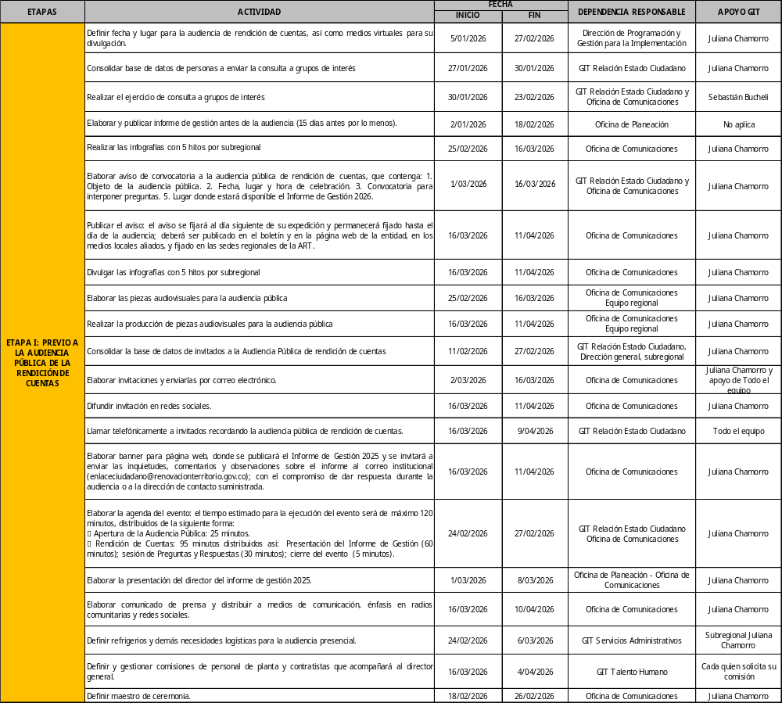
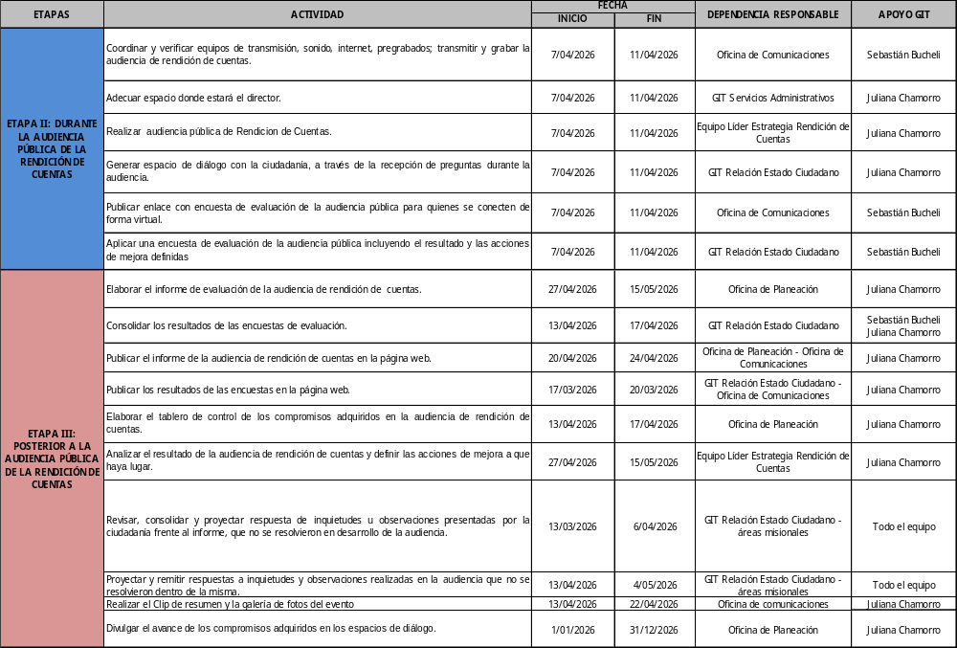

Mecanismos virtuales complementarios

La estrategia incorpora mecanismos virtuales como herramientas complementarias para ampliar la cobertura y facilitar la participación ciudadana. Estos incluyen la transmisión en vivo de los eventos, la habilitación de canales digitales para la recepción de preguntas y comentarios, el uso de redes sociales, página web institucional, correo electrónico y aplicaciones de mensajería.
Estos mecanismos permiten superar barreras geográficas y de acceso, especialmente en territorios rurales, y garantizan que un mayor número de ciudadanos pueda acceder a la información y participar en los procesos de rendición de cuentas. Asimismo, facilitan la interacción asincrónica, permitiendo que las inquietudes sean respondidas incluso después de los eventos presenciales.

Estrategia de comunicaciones
La estrategia de comunicaciones constituye un componente transversal del proceso de rendición de cuentas, cuyo propósito es garantizar que la información sobre la gestión institucional llegue de manera oportuna, clara, comprensible y accesible a los diferentes grupos de interés de la Agencia de Renovación del Territorio (ART). En este sentido, la estrategia busca ampliar el alcance de la información, promover una mayor participación ciudadana y fortalecer la transparencia mediante el uso articulado de diversos canales de comunicación.
Para ello, se contempla la divulgación de la información relacionada con la rendición de cuentas a través de medios digitales e institucionales, la página web, redes sociales, boletines, correo electrónico y otros mecanismos de comunicación con los territorios. De igual forma, se promoverá el fortalecimiento de alianzas con medios de comunicación regionales y comunitarios, emisoras locales, medios impresos, espacios radiales y televisivos, así como con entidades públicas, organizaciones sociales, organismos de cooperación y demás actores estratégicos que permitan ampliar la cobertura de la información y facilitar el acceso de la ciudadanía a los contenidos institucionales.
Adicionalmente, la estrategia promoverá mecanismos de comunicación bidireccional que faciliten la interacción permanente con los grupos de interés, incentivando su participación en la generación, análisis, validación y divulgación de la información pública. De esta manera, la comunicación deja de ser un ejercicio exclusivamente institucional para convertirse en una herramienta que fortalece el diálogo, el control social y la apropiación ciudadana de la gestión pública.
Asimismo, se impulsará la producción de contenidos en lenguaje claro y formatos accesibles, garantizando que la información sea comprensible para todos los ciudadanos, en concordancia con los lineamientos de la Política de Servicio a la Ciudadanía y la Política de Transparencia y Acceso a la Información Pública.

Estandarización de formatos internos de reporte

Con el propósito de garantizar la calidad, consistencia y oportunidad de la información utilizada en los ejercicios de rendición de cuentas, la ART fortalecerá la estandarización de los formatos internos de reporte empleados por las diferentes dependencias responsables de suministrar información sobre la gestión institucional.
La estandarización permitirá que los reportes contengan criterios homogéneos de presentación, estructura, indicadores, fuentes de información, periodos de reporte y responsables de validación, facilitando la consolidación de información institucional y reduciendo los riesgos asociados a inconsistencias, duplicidad de datos o interpretaciones divergentes entre las dependencias.
Igualmente, se promoverá la incorporación de criterios de lenguaje claro, visualización de datos y enfoque ciudadano en los formatos institucionales, de manera que la información recopilada pueda transformarse posteriormente en contenidos comprensibles y útiles para la ciudadanía durante los ejercicios de rendición de cuentas.
Este proceso contribuirá al fortalecimiento de la gestión del conocimiento institucional, mejorará la articulación entre las dependencias responsables del reporte de información y facilitará el seguimiento al cumplimiento de metas, indicadores y compromisos institucionales, en concordancia con los lineamientos del Modelo Integrado de Planeación y Gestión (MIPG).

Validación y co-construcción de la estrategia con grupos de interés

La Estrategia de Rendición de Cuentas será objeto de procesos permanentes de validación y co-construcción con los diferentes grupos de interés de la Agencia de Renovación del Territorio, con el fin de garantizar que las acciones implementadas respondan a las necesidades, expectativas e intereses de la ciudadanía y de los actores territoriales.
Para ello, la ART desarrollará espacios de consulta, diálogo y participación que permitan recoger aportes sobre los temas de interés para la rendición de cuentas, los mecanismos de participación, los canales de comunicación, las metodologías de interacción y los aspectos susceptibles de fortalecimiento en cada vigencia.
La participación de los grupos de interés en el diseño de la estrategia permitirá incorporar enfoques diferenciales, territoriales y poblacionales, fortaleciendo la inclusión de comunidades rurales, pueblos étnicos, organizaciones sociales, mujeres, jóvenes, víctimas, autoridades territoriales, organismos de control, academia, cooperación internacional, sector privado y demás actores relacionados con la implementación de los Programas de Desarrollo con Enfoque Territorial (PDET).
De igual manera, los resultados de las consultas previas, las encuestas de satisfacción, las evaluaciones de los ejercicios de rendición de cuentas, las PQRSDF, las recomendaciones formuladas por la ciudadanía y los informes de seguimiento constituirán insumos para la actualización permanente de la estrategia, consolidando un modelo de mejora continua basado en la evidencia y en el diálogo con la ciudadanía.
Este enfoque participativo fortalece los principios de corresponsabilidad, transparencia, colaboración y generación de valor público, consolidando la rendición de cuentas como un proceso permanente de relacionamiento entre la entidad y la ciudadanía, más allá del desarrollo de una audiencia pública o de un ejercicio anual de información.

Preparación

La etapa de preparación comprende el conjunto de actividades orientadas a garantizar que los ejercicios de rendición de cuentas se desarrollen con información suficiente, confiable, pertinente y comprensible para la ciudadanía, así como con una adecuada planeación metodológica, logística y comunicacional que facilite el diálogo entre la Agencia de Renovación del Territorio (ART) y sus grupos de interés.
Esta fase busca asegurar que los espacios de rendición de cuentas respondan a las necesidades de información de la ciudadanía, promuevan una participación amplia e incluyente y generen las condiciones necesarias para el ejercicio efectivo del control social. Para ello, la preparación integra acciones relacionadas con la generación y análisis de información, la divulgación anticipada de contenidos, la organización metodológica de los espacios de diálogo y la convocatoria oportuna de los diferentes actores territoriales e institucionales.
La adecuada preparación constituye un factor determinante para la calidad del ejercicio de rendición de cuentas, ya que permite fortalecer la confianza ciudadana, mejorar la comprensión de la gestión institucional y facilitar una participación informada y propositiva.

Generación y análisis de información en lenguaje claro

La información constituye el principal insumo de los ejercicios de rendición de cuentas; por ello, la ART garantizará que los contenidos presentados a la ciudadanía sean completos, verificables, actualizados, pertinentes y elaborados en lenguaje claro, de manera que puedan ser comprendidos por cualquier persona, independientemente de su nivel de conocimiento técnico.
Las diferentes dependencias responsables de la gestión institucional suministrarán información relacionada con los avances, resultados, retos, inversiones, indicadores, proyectos y demás aspectos relevantes de su gestión, siguiendo los lineamientos establecidos para la consolidación de la información institucional.
Posteriormente, el Grupo Interno de Trabajo de Relación Estado Ciudadano, en coordinación con las dependencias competentes, realizará un proceso de revisión, análisis y adecuación de los contenidos, aplicando criterios de lenguaje claro, simplificación documental y comunicación pública efectiva, con el propósito de transformar la información técnica en contenidos accesibles para la ciudadanía.
Adicionalmente, durante esta etapa se analizarán otras fuentes de información institucional, como los resultados de las PQRSDF, encuestas de satisfacción, ejercicios de participación ciudadana, informes de seguimiento, caracterización de grupos de interés y demás mecanismos de relacionamiento con la ciudadanía, con el fin de identificar los temas de mayor interés ciudadano que deberán incorporarse en los ejercicios de rendición de cuentas.
Este proceso permitirá orientar la información hacia las necesidades reales de la ciudadanía y fortalecer el enfoque de mejora continua en la gestión institucional.

Publicación y Difusión de la Información

Con el propósito de promover una participación informada y fortalecer los principios de transparencia y acceso a la información pública, la ART publicará y difundirá previamente la información relacionada con los ejercicios de rendición de cuentas, permitiendo que la ciudadanía conozca con anticipación los principales contenidos que serán objeto de diálogo.
La divulgación comprenderá documentos de gestión, informes ejecutivos, presentaciones, piezas gráficas, videos, infografías, datos estadísticos y demás materiales que faciliten la comprensión de la información institucional.
Para garantizar un mayor alcance, la difusión se realizará a través de los diferentes canales institucionales, incluyendo el sitio web, redes sociales, correo electrónico, boletines informativos, medios comunitarios, medios regionales y demás mecanismos de comunicación disponibles.
Igualmente, se promoverá la utilización de formatos accesibles y de lenguaje claro, procurando que la información pueda ser consultada por personas con discapacidad, comunidades rurales, grupos étnicos y demás poblaciones con necesidades específicas de acceso a la información.
La publicación anticipada de los contenidos permitirá que los ciudadanos preparen sus intervenciones, formulen preguntas fundamentadas y participen activamente en los espacios de diálogo, fortaleciendo así el ejercicio de control social.

Preparación de los Espacios de Diálogo

La ART planificará cada ejercicio de rendición de cuentas mediante un proceso integral de preparación metodológica, técnica, logística y operativa que garantice condiciones adecuadas para el desarrollo de espacios participativos, incluyentes y orientados al diálogo con la ciudadanía.
Durante esta etapa se definirán, entre otros aspectos, la modalidad del evento (presencial, virtual o híbrida), la agenda, la metodología de participación, los mecanismos para la formulación de preguntas, la distribución de responsabilidades institucionales, los recursos logísticos, tecnológicos y audiovisuales, así como los protocolos para la atención de los participantes.
La preparación también contemplará la identificación de los temas estratégicos que serán abordados durante el ejercicio, la definición de los servidores públicos responsables de presentar la información y responder las inquietudes ciudadanas, así como la elaboración de documentos de apoyo, guiones metodológicos y materiales de divulgación.
De igual manera, se adoptarán medidas que garanticen condiciones de accesibilidad, enfoque diferencial e inclusión, facilitando la participación de personas con discapacidad, comunidades étnicas, organizaciones sociales, mujeres, jóvenes, víctimas y demás grupos poblacionales presentes en los territorios donde la Agencia desarrolla su misión.
La adecuada preparación metodológica permitirá que los espacios de diálogo se desarrollen de manera ordenada, transparente y participativa, favoreciendo la interacción entre la ciudadanía y la entidad.

Convocatoria a la Ciudadanía y Grupos de Interés

La convocatoria constituye un elemento esencial para garantizar la participación amplia, plural e incluyente en los ejercicios de rendición de cuentas. En este sentido, la ART diseñará e implementará estrategias de convocatoria que permitan informar oportunamente a los diferentes grupos de interés sobre la realización de los espacios de diálogo, incentivando su participación activa.
La convocatoria se realizará mediante diversos canales de comunicación institucional, incluyendo el portal web, redes sociales, correo electrónico, invitaciones oficiales, boletines, medios comunitarios, emisoras locales, organizaciones sociales, autoridades territoriales, mesas comunitarias, Grupos Motor PDET y demás escenarios de articulación territorial.
Las estrategias de convocatoria considerarán las características particulares de cada grupo de interés, incorporando enfoques territoriales, poblacionales y diferenciales que favorezcan la participación efectiva de comunidades rurales, pueblos étnicos, mujeres, jóvenes, personas con discapacidad, víctimas del conflicto armado, organizaciones comunitarias, academia, sector privado, organismos de cooperación y entidades públicas.
Asimismo, previo a la realización del ejercicio de rendición de cuentas, se promoverán mecanismos de consulta ciudadana para identificar los temas que la ciudadanía considera prioritarios, recoger preguntas anticipadas y conocer las expectativas frente al ejercicio. Esta información permitirá ajustar los contenidos de la audiencia y orientar la gestión institucional hacia los asuntos de mayor interés para los participantes.
Mediante una convocatoria amplia, oportuna y focalizada, la ART fortalece los principios de participación incidente, transparencia, corresponsabilidad y diálogo permanente entre el Estado y la ciudadanía, contribuyendo a consolidar una cultura de rendición de cuentas orientada a la generación de confianza y valor público.

Ejecución

La etapa de ejecución corresponde al desarrollo de las actividades definidas en la estrategia de rendición de cuentas y constituye el momento en el que se materializa el diálogo entre la Agencia de Renovación del Territorio y la ciudadanía. Durante esta fase se presentan los resultados de la gestión institucional, se generan espacios de interacción con los grupos de interés y se promueve el intercambio de información, opiniones, propuestas y recomendaciones que fortalecen la transparencia, la participación ciudadana y el control social.
La ejecución de los espacios de rendición de cuentas deberá desarrollarse bajo principios de publicidad, inclusión, accesibilidad, oportunidad, diálogo y corresponsabilidad, garantizando la participación efectiva de los diferentes actores vinculados a la implementación de los Programas de Desarrollo con Enfoque Territorial (PDET). Asimismo, esta etapa comprende la consolidación de la información generada durante los ejercicios participativos, con el propósito de convertir los aportes ciudadanos en insumos para el mejoramiento de la gestión institucional.

Desarrollo de los espacios de diálogo

Los espacios de diálogo constituyen el eje central de la rendición de cuentas y representan escenarios de interacción entre la ART y la ciudadanía, orientados a fortalecer la transparencia, el acceso a la información pública y la participación incidente en la gestión institucional.
La Agencia desarrollará diferentes mecanismos de diálogo, entre los que podrán encontrarse audiencias públicas de rendición de cuentas, encuentros territoriales, mesas de trabajo, foros, conversatorios, espacios virtuales, transmisiones en línea y demás estrategias participativas que permitan ampliar la cobertura y facilitar la intervención de los distintos grupos de interés.
Durante estos espacios se presentarán los principales avances, resultados, inversiones, retos y perspectivas de la gestión institucional, procurando que la información sea expuesta mediante lenguaje claro, apoyos audiovisuales y metodologías participativas que faciliten la comprensión por parte de la ciudadanía.
Igualmente, se garantizarán mecanismos para la formulación de preguntas, comentarios, observaciones y recomendaciones por parte de los participantes, promoviendo un diálogo respetuoso, transparente y orientado a la construcción colectiva de soluciones frente a los desafíos identificados en los territorios.
La entidad procurará que estos espacios cuenten con condiciones adecuadas de accesibilidad física, tecnológica y comunicacional, permitiendo la participación de personas con discapacidad, comunidades rurales, grupos étnicos, mujeres, jóvenes, víctimas y demás poblaciones que hacen parte de los grupos de valor de la ART.

Sistematización de resultados y aportes ciudadanos

Una vez finalizados los ejercicios de rendición de cuentas, la ART consolidará y sistematizará toda la información generada durante los espacios de diálogo, incluyendo preguntas, respuestas, observaciones, propuestas, recomendaciones, compromisos adquiridos y resultados de las encuestas de satisfacción.
La sistematización permitirá identificar tendencias, temas recurrentes, necesidades de información, oportunidades de mejora y aspectos prioritarios para la ciudadanía, facilitando la incorporación de estos insumos en los procesos de planeación institucional y fortalecimiento de la gestión pública.
Asimismo, la información recopilada será clasificada de acuerdo con las dependencias responsables de su atención, garantizando la trazabilidad de los compromisos institucionales y el seguimiento a las acciones derivadas del ejercicio de rendición de cuentas.
Los resultados consolidados servirán como fuente de información para la actualización de la Estrategia de Rendición de Cuentas, el fortalecimiento de la Política de Participación Ciudadana, la mejora de los procesos de atención a la ciudadanía y el diseño de acciones de mejora institucional.

Seguimiento y evaluación

El seguimiento y la evaluación constituyen la fase mediante la cual la Agencia verifica el cumplimiento de las actividades, objetivos, metas e impactos definidos en la Estrategia de Rendición de Cuentas, incorporando criterios de mejora continua y generación de valor público.
Esta etapa permitirá analizar la eficacia de las acciones implementadas, medir la calidad de los espacios de participación, evaluar el nivel de satisfacción ciudadana y establecer acciones de fortalecimiento orientadas a mejorar progresivamente los procesos de relacionamiento entre la entidad y la ciudadanía.
Los resultados obtenidos serán incorporados como insumo para la planeación institucional y para la actualización permanente de la estrategia, promoviendo una cultura organizacional basada en el aprendizaje, la transparencia y la mejora continua.

Metas e indicadores

Con el propósito de evaluar el grado de implementación y los resultados de la Estrategia de Rendición de Cuentas, la Agencia de Renovación del Territorio (ART) establece un conjunto de metas e indicadores orientados a medir no solo el cumplimiento de las actividades programadas, sino también la calidad de los espacios de diálogo, la efectividad de la participación ciudadana, la oportunidad en la respuesta institucional y el fortalecimiento de la transparencia y la mejora continua.
Estos indicadores se encuentran alineados con los lineamientos del Modelo Integrado de Planeación y Gestión (MIPG), la Política de Participación Ciudadana en la Gestión Pública y el Manual Único de Rendición de Cuentas (MURC), y constituyen una herramienta para el seguimiento periódico, la toma de decisiones basada en evidencia y la evaluación del impacto de la estrategia sobre el relacionamiento entre la entidad y la ciudadanía. Su análisis permitirá identificar fortalezas, oportunidades de mejora y acciones correctivas que contribuyan a consolidar ejercicios de rendición de cuentas cada vez más participativos, transparentes y orientados a la generación de valor público.
Objetivo estratégico | Meta anual | Indicador | Fórmula
Fortalecer la participación de los grupos de interés en los ejercicios de rendición de cuentas. | Incrementar en al menos un 5% la participación respecto a la vigencia anterior o mantener la participación de los grupos priorizados. | Nivel de participación ciudadana en los ejercicios de rendición de cuentas. | (Número de participantes de la vigencia / Número de participantes de la vigencia anterior) × 100
Garantizar que la ciudadanía disponga de información clara, suficiente y oportuna sobre la gestión institucional. | Obtener una satisfacción igual o superior al 90 % respecto a la claridad y utilidad de la información presentada. | Nivel de satisfacción sobre la información presentada. | (Número de participantes satisfechos o muy satisfechos / Total de encuestas respondidas) × 100
Promover un diálogo efectivo entre la entidad y la ciudadanía. | Atender el 100 % de las preguntas, observaciones y recomendaciones recibidas durante los ejercicios de rendición de cuentas dentro de los términos establecidos. | Cumplimiento en la atención de intervenciones ciudadanas. | (Número de intervenciones respondidas / Total de intervenciones recibidas) × 100
Incorporar los aportes ciudadanos al mejoramiento institucional. | Implementar al menos el 80% de las acciones de mejora derivadas de los ejercicios de rendición de cuentas. | Cumplimiento del plan de mejoramiento de rendición de cuentas. | (Número de acciones implementadas / Total de acciones programadas) × 100
Fortalecer la transparencia y el acceso a la información pública. | Publicar el 100 % de los informes, presentaciones, respuestas y resultados de los ejercicios de rendición de cuentas en los canales institucionales. | Oportunidad en la publicación de la información. | (Número de productos publicados / Total de productos programados) × 100

Formulación y seguimiento a planes de mejoramiento

Como resultado de los procesos de evaluación, auditorías, ejercicios de participación y análisis de satisfacción ciudadana, la ART formulará planes de mejoramiento dirigidos a fortalecer la calidad de los ejercicios de rendición de cuentas y corregir las situaciones identificadas.
Estos planes incluirán actividades, responsables, cronogramas, recursos e indicadores de seguimiento que permitan verificar el cumplimiento de las acciones propuestas y su contribución al fortalecimiento de la gestión institucional. El seguimiento será realizado de manera periódica por las dependencias responsables, promoviendo la implementación efectiva de las mejoras identificadas.

Publicación y respuesta a observaciones ciudadanas

En cumplimiento de los principios de transparencia y diálogo permanente, la ART publicará los resultados de los ejercicios de rendición de cuentas, incluyendo los compromisos adquiridos, las preguntas formuladas por la ciudadanía, las respuestas institucionales y las acciones derivadas de las observaciones recibidas.
Las intervenciones ciudadanas que constituyan peticiones, quejas, reclamos, sugerencias, denuncias o solicitudes de información serán gestionadas de conformidad con la normativa vigente sobre derecho de petición y el procedimiento institucional para la atención de PQRSD.
La publicación de esta información fortalecerá la confianza ciudadana y facilitará el seguimiento al cumplimiento de los compromisos institucionales.

Atención a recomendaciones de órganos de control

La ART atenderá y dará seguimiento a las recomendaciones, observaciones y oportunidades de mejora formuladas por los organismos de control, en relación con la implementación de la Política de Participación Ciudadana y la Estrategia de Rendición de Cuentas.
Las acciones derivadas de dichas recomendaciones serán incorporadas, cuando corresponda, en los planes de mejoramiento institucional y en la actualización de la estrategia, fortaleciendo el cumplimiento de los principios de legalidad, transparencia, eficiencia y responsabilidad pública.

Evaluación por Control Interno

La Oficina de Control Interno realizará evaluaciones independientes sobre la implementación de la Estrategia de Rendición de Cuentas, verificando el cumplimiento de los requisitos normativos, la ejecución de las actividades programadas y la eficacia de los mecanismos implementados para promover la participación ciudadana y el diálogo con los grupos de interés.
Los resultados de estas evaluaciones servirán como insumo para fortalecer la gestión institucional y formular acciones de mejora orientadas al cumplimiento de los lineamientos establecidos por el Modelo Integrado de Planeación y Gestión (MIPG).

Documentación de buenas prácticas y lecciones aprendidas

Con el propósito de fortalecer la gestión del conocimiento institucional, la ART documentará las buenas prácticas, experiencias exitosas, innovaciones y lecciones aprendidas derivadas de la implementación de la Estrategia de Rendición de Cuentas. Esta documentación permitirá identificar metodologías efectivas, mecanismos innovadores de participación, herramientas de comunicación y estrategias de articulación territorial que puedan ser replicadas o adaptadas en futuros ejercicios. Asimismo, contribuirá a consolidar una cultura institucional basada en el aprendizaje organizacional, la innovación pública y la mejora continua.

Evaluación final del cumplimiento del reto, objetivos y metas

Al finalizar cada vigencia, la ART realizará una evaluación integral de la Estrategia de Rendición de Cuentas con el propósito de determinar el nivel de cumplimiento de los objetivos, metas e indicadores definidos durante la etapa de planeación.
Esta evaluación analizará el impacto de las acciones implementadas sobre la transparencia institucional, la calidad del diálogo con la ciudadanía, la participación efectiva de los grupos de interés, la satisfacción de los participantes y la incorporación de los aportes ciudadanos en la gestión institucional.
Los resultados serán consolidados en un informe de evaluación que incluirá el análisis de los indicadores de desempeño, el cumplimiento de los compromisos institucionales, los avances alcanzados, las oportunidades de mejora y las recomendaciones para la actualización de la estrategia en la siguiente vigencia. De esta manera, la evaluación final se constituye en un instrumento fundamental para fortalecer la mejora continua, la generación de valor público y la consolidación de una gestión pública abierta, participativa y centrada en las necesidades de la ciudadanía.

Documentos relacionados
- Plan de participación ciudadana 2026

Anexos
- Cronograma estrategia de participación ciudadana
- Cronograma audiencia pública de rendición de cuentas
- Cronograma estrategia de rendición de cuentas 2026

Control de versiones

VERSIÓN | FECHA | CAMBIOS INTRODUCIDOS
01 | 24 de mayo de 2024 | Versión inicial del documento
02 | 18 de agosto de 2026 | Versión 2 del documento. Se incorpora la identificación de grupos de interés, se ajusta el diagnóstico, se modifican los objetivos, se incorporan acciones en las etapas de la estrategia y se definen metas e indicadores

